海信商城家电内购指引

一、入口说明
1、入口终端：电脑端与手机端均可
2、海信商城网址：
（1）手机端--扫描下方二维码
（2）PC链接—百度搜索“海信商城”或者键入https://www.hisense.com进入商城
二、注册、登录及购买方式
1、手机端
（1）首次注册，请使用所在单位的员工邮箱注册海信商城企业会员，具体步骤：
我--登录/注册--注册-企业注--企业邮箱注册--输入员工邮箱、进行验证并设置密码--绑定手机号
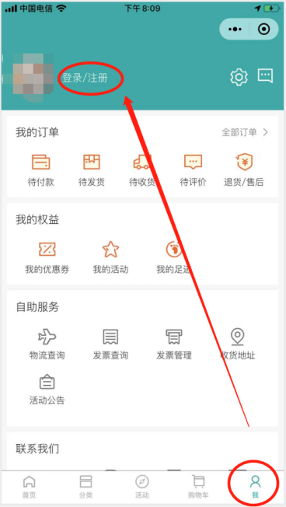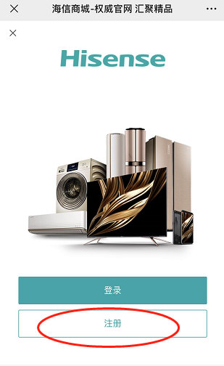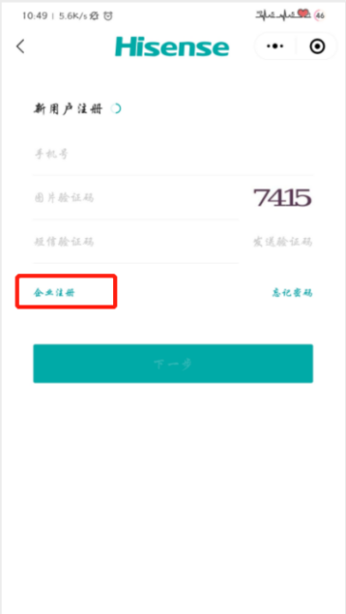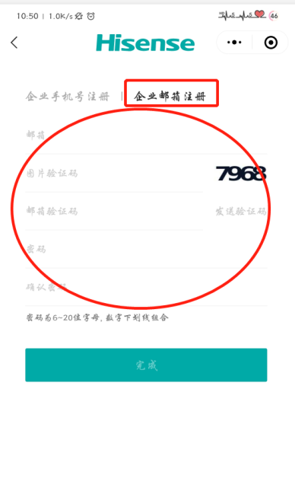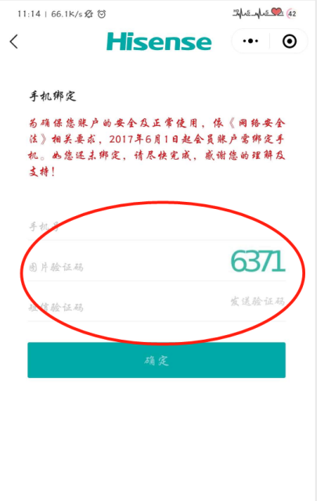
（2）已完成第1步海信商城企业会员注册的员工，再次登录：
我--登录/注--登—密码登录--企业登陆-输入所绑定手机号与密码--登录
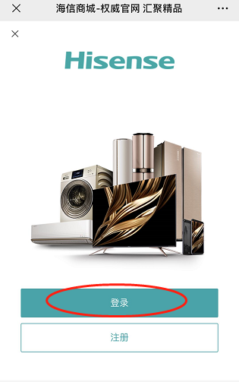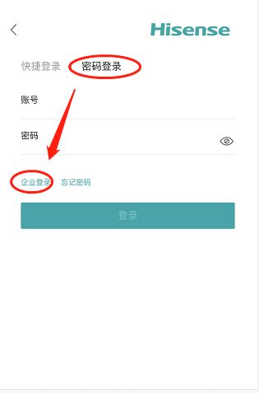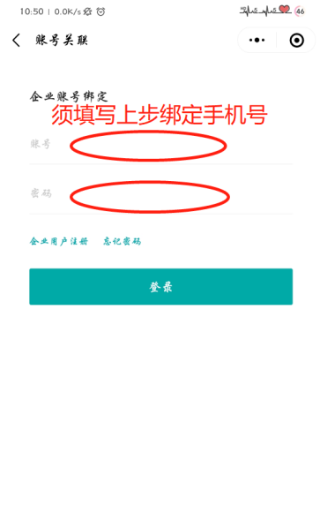
（3）登陆后，网页识别企业账号身份，自动进入教师节内购会活动页面，下单购买即可；如中途退出活动页，则通过页面上部导航“教师节内购会”入口可再次进入活动页。
2、PC端
（1）首次注册，请使用所在单位的员工邮箱注册海信商城企业会员，具体步骤：
企业登录入口--企业用户注册-使用企业邮箱注册-输入员工邮箱、进行验证并设置密码--绑定手机号
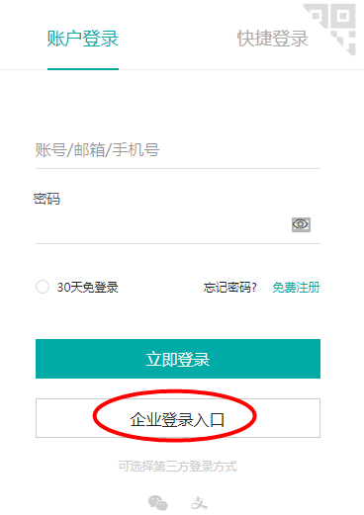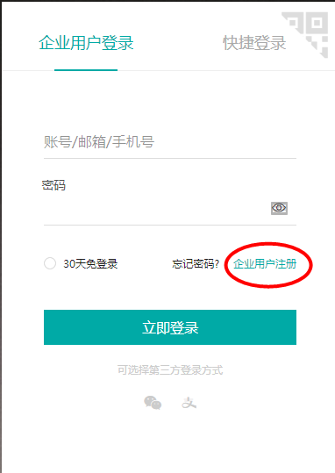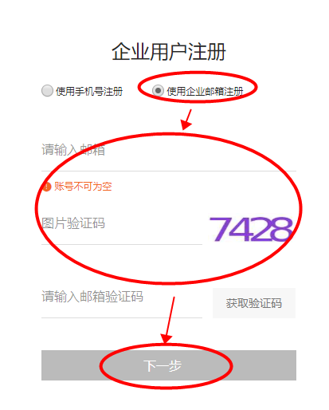
（2）已完成第2步海信商城企业会员注册的员工，再次登录：
登录/注册—企业登录入口—企业用户登录--输入所绑定手机号与密码--登录
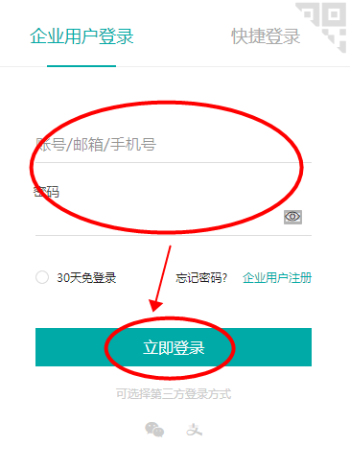
（3）登陆后，网页识别企业账号身份，自动进入教师节内购会活动页面，下单购买即可；如中途退出活动页，则通过页面上部导航“教师节内购会”入口可再次进入活动页。

